7/24/2016
Design of Game | Hp
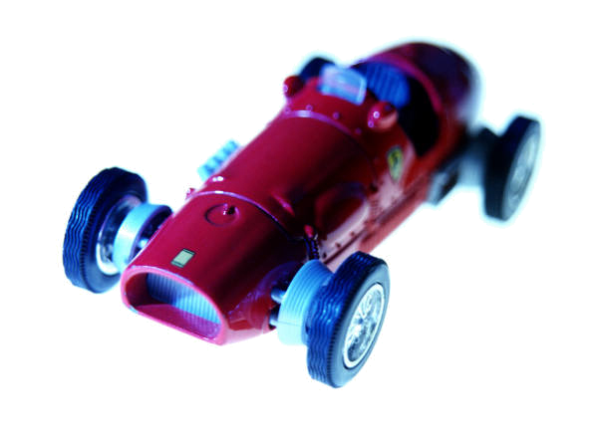
Grizli777 | [Type the document title]

التصميم

1- الفراخ على شكل مجموعه من النجوم
2-الخليفه شاشه سمره
3-الطائره على شكل مثلث يطلق مجموعه من النقط
4-اصدار صوت عند اطلاق كل نقطه من الطائره
5- يوجد عداد معتمد على الوقت الخاص بالجهاز لحساب عدد وقت معين اذا لم يستطع المستخدم قتل كل النجوم سوف يخسر اذا قتلهم هينتقل الى ليفيل 2 بزياده عدد النجوم وتقلل الوقت
6- هتظهر شاشات فى بدايه فتح اللعبه مقسمها الى
-play game -> to play
-credit -> name of creators
-mood -> choose hard or normal
-rules -> to know how to play
-exist -> to terminal game

